Hej
Här kommer information från Svenska Ishockeyförbundet till din förening.
Information som vi tror är till nytta för er där ute i hockeyrörelsen.
Se gärna till att sprid detta till alla inom din förening.

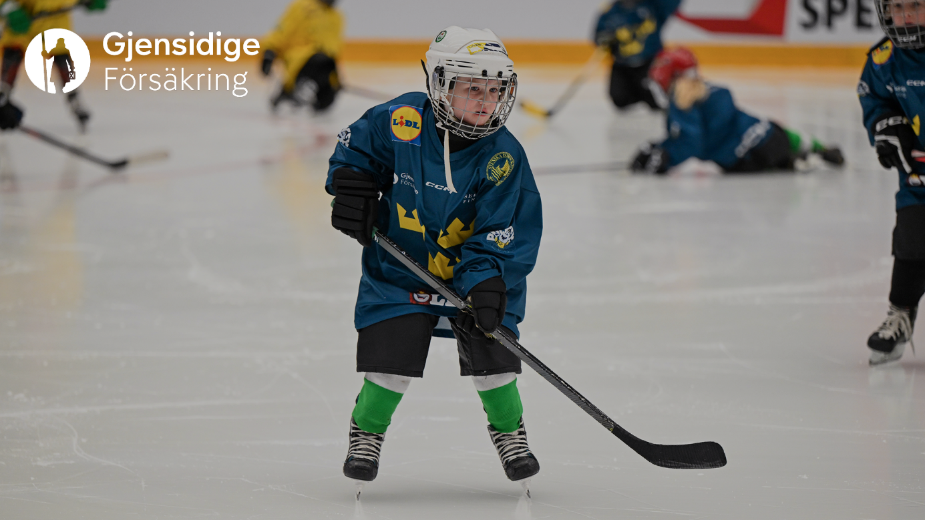
DITT FÖRSÄKRINGSSKYDD
Som ni vet har Svenska Ishockeyförbundet tecknat en olycksfallsförsäkring för samtliga licensierade ishockeyspelare i Sverige hos Gjensidige Försäkring.
Det är viktigt att man som spelare och domare känner till vad den omfattar!
Vårdförsäkring Idrott
Vi vill också med detta mejl informera om att Gjensidige Försäkring även erbjuder en frivillig tilläggsförsäkring, Vårdförsäkring Idrott, som kan tecknas antingen individuellt eller gemensamt för ett lag.
Vårdförsäkring Idrott är ett kompletterande skydd till olycksfallsförsäkringen.
För de spelare eller föräldrar som önskar mer information har Gjensidige Försäkring tagit fram ett formulär där man kan anmäla sitt intresse för att bli kontaktad av försäkringsbolaget.
Vill du veta mer om Vårdförsärking Idrott - fyll i formulär här!
Vill du veta mer om den grundförsäkring som spelare och domare omfattas av - läs mer här!

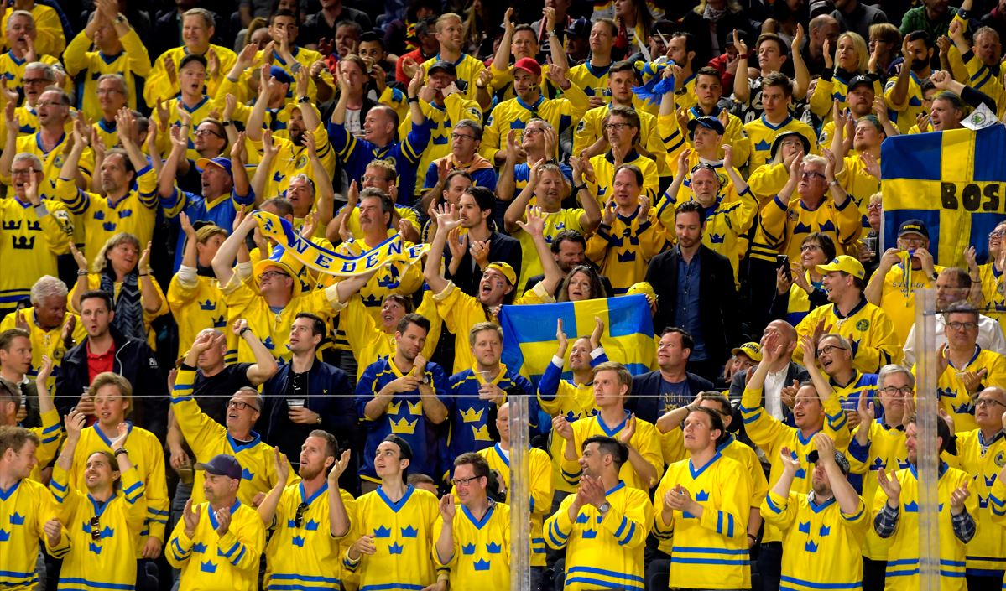
BEIJER HOCKEY GAMES OCH LANDSKAMP I JÖNKÖPING
De flesta ungdomsserier har redan avslutats men det finns fortfarande hockey kvar att ta del av.
För Tre Kronor herr så har vi fortfarande landskamper att spela på hemmaplan (Ängelholm 7-10 maj och Jönköping 30 april).
Vi vill försöka få dit så många ungdomslag som möjligt!
Ni köper biljetter till ett rabatterat "Föreningspris".
Kanske en perfekt hockeyavslutning?!
Här bokar man Föreningsbiljetter!

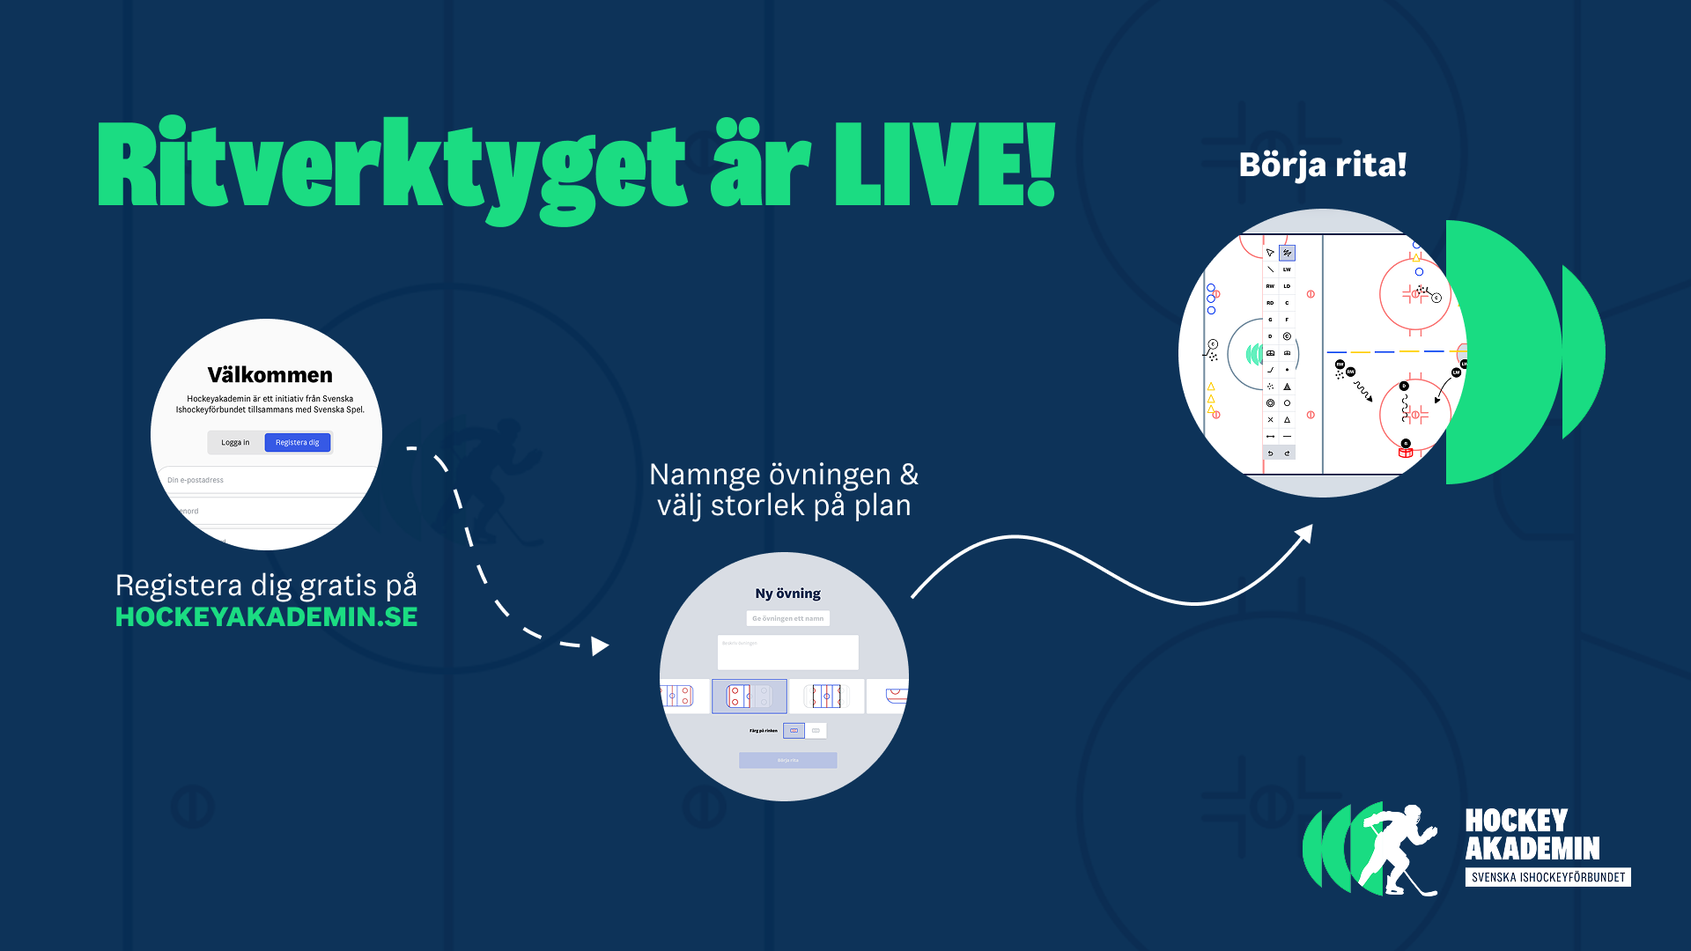

RITVERKTYG GENOM HOCKEYAKADEMIN
Nu möjliggör hockeyakademin.se en effektivare övnings- och träningsplanering. Under en längre tid har det jobbats på att lansera ett eget ritverktyg, som nu har lanserats. Verktyget är dessutom helt gratis!
Läs mer här!

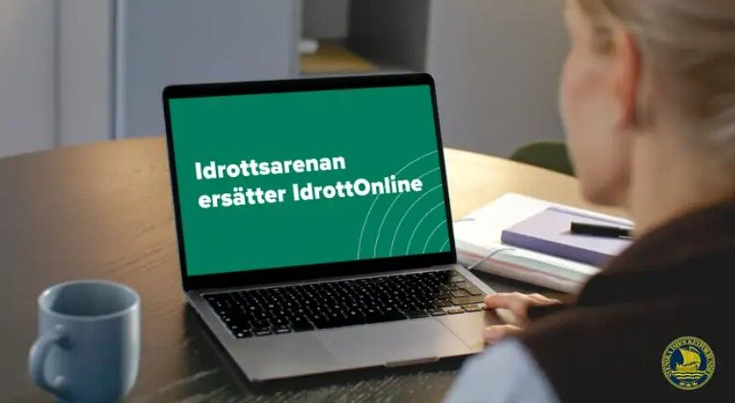
IDROTTONLINE BLIR IDROTTSARENAN
Under 2026 ersätts IdrottOnline av Idrottsarenan, Riksidrottsförbundets nya verksamhetssystem. Övergången sker automatiskt, och för de allra flesta föreningar krävs inga åtgärder.
Men din förening bör ha koll på vad det innebär.
Läs mer här!

Följ oss genom våra sociala medier eller hemsida för att ta del av mer aktuell info
@swehockeyse
@trekronorse
Vid frågor eller funderingar - info@swehockey.se


Svenska Ishockeyförbundet

